Протокол № 53
заседания членов Совета саморегулируемой организации «Союз дорожно- транспортных строителей «СОЮЗДОРСТРОЙ»

г. Москва 01 декабря 2017 года

Форма проведения: очная

Присутствовали члены Совета:

Кошкин Альберт Александрович – Председатель совета директоров АО «Сибмост», Хвоинский Леонид Адамович – Генеральный директор «СОЮЗДОРСТРОЙ», Андреев Алексей Владимирович – Генеральный директор ОАО «ДСК «АВТОБАН», Нечаев Александр Федорович – Председатель Совета директоров ООО «Севзапдорстрой», Любимов Игорь Юрьевич – Генеральный директор ООО «СК «Самори», Лилейкин Виктор Васильевич – Генеральный директор ЗАО «Союз-Лес», Данилин Алексей Валерьевич – Генеральный директор ООО «Бест-строй инжиниринг», Вагнер Яков Александрович – Генерального директора ООО «Стройсервис», Власов Владимир Николаевич – Генеральный директор ПАО «МОСТОТРЕСТ», Гордон Семен Лазаревич – Генеральный директор ООО «ЛАГОС», Губин Борис Анатольевич – Представитель ООО Группа компаний «ММ-Строй», Ткаченко Алексей Васильевич - Представитель ООО «Строй Гарант».

Повестка дня:

- Рассмотрение заявления ООО «Научно-исследовательский институт диагностики», ООО «НПО ВОДЭХ», ООО «ТТ-92», ООО «АКТУАЛЬНЫЙ РЕСУРС» о приеме в члены «СОЮЗДОРСТРОЙ».

- Рассмотрение вопроса о присвоении уровня ответственности в соответствии со статьей 55.16 Градостроительного Кодекса Российской Федерации

- Рассмотрение вопроса о внесении изменений в состав Контрольной комиссии СРО «СОЮЗДОРСТРОЙ».

По первому вопросу: слово имеет заместитель генерального директора «СОЮЗДОРСТРОЙ» Суханов Павел Львович – на основании заявления и предоставленных данных, предлагаю принять в члены «СОЮЗДОРСТРОЙ» ООО «Научно-исследовательский институт диагностики», ООО «НПО ВОДЭХ», ООО «ТТ-92», ООО «АКТУАЛЬНЫЙ РЕСУРС»

по заключению комиссии по рассмотрению заявлений, документы полностью соответствуют требованиям, установленных в «СОЮЗДОРСТРОЙ»;

Решили: принять в члены «СОЮЗДОРСТРОЙ» ООО «Научно-исследовательский институт диагностики», ООО «НПО ВОДЭХ», ООО «ТТ-92», ООО «АКТУАЛЬНЫЙ РЕСУРС». Присвоить уровень ответственности и сформировать компенсационный фонд возмещения вреда.

П/П | Наименование организации | КФ возмещения вреда | КФ дог. обязательств
1 | ООО «Научно-исследовательский институт диагностики» | до 60 млн руб. (1 уровень ответственности члена СРО) | не заявляют
2 | ООО «НПО ВОДЭХ» | до 60 млн руб. (1 уровень ответственности члена СРО) | не заявляют
3 | ООО «ТТ-92» | до 60 млн руб. (1 уровень ответственности члена СРО) | до 60 млн руб. (1 уровень ответственности члена СРО)
4 | ООО «АКТУАЛЬНЫЙ РЕСУРС» | до 500 млн руб. (2 уровень ответственности члена СРО) | не заявляют

Присвоить право осуществлять строительство, реконструкцию, капитальный ремонт объектов капитального строительства в отношении объектов капитального строительства включая особо опасные, технически сложные и уникальные объекты (кроме объектов использования атомной энергии), в отношении организации - члена Союза: ООО «Научно-исследовательский институт диагностики».
Присвоить право осуществлять строительство, реконструкцию, капитальный ремонт объектов капитального строительства в отношении объектов капитального строительства (кроме особо опасных, технически сложных и уникальных объектов капитального строительства, объектов использования атомной энергии), в отношении организаций - членов Союза: ООО «НПО ВОДЭХ», ООО «ТТ-92», ООО «АКТУАЛЬНЫЙ РЕСУРС».

По второму вопросу: слово имеет заместитель генерального директора «СОЮЗДОРСТРОЙ» Суханов Павел Львович – на основании заявления и предоставленных данных, предлагаю присвоить уровень ответственности, - члену Союза: ЗАО «Строймостмонтаж», АО «ИРМАСТ-ХОЛДИНГ», ООО «Газстройинжиниринг».

Решили: на основании заявления и предоставленных данных, присвоить уровни, ответственности следующей организации:
п/п | Наименование организации | КФ возмещения вреда | КФ дог. обязательств
1 | ЗАО «Строймостмонтаж» | до 500 млн руб. (2 уровень ответственности члена СРО) | до 500 млн руб. (2 уровень ответственности члена СРО)
2 | АО «ИРМАСТ-ХОЛДИНГ» | до 10 млрд руб. (4 уровень ответственности члена СРО) | до 500 млн руб. (2 уровень ответственности члена СРО)
3 | ООО «Газстройинжиниринг» | до 10 млрд руб. (4 уровень ответственности члена СРО) | не заявляют

На основании присвоенного уровня ответственности, вышеперечисленной организации сформировать компенсационный фонд обеспечения договорных обязательств.

Присвоить право осуществлять строительство, реконструкцию, капитальный ремонт объектов капитального строительства в отношении объектов капитального строительства включая особо опасные, технически сложные и уникальные объекты (кроме объектов использования атомной энергии), в отношении организации - члена Союза: АО «ИРМАСТ-ХОЛДИНГ», ООО «Газстройинжиниринг».
Присвоить право осуществлять строительство, реконструкцию, капитальный ремонт объектов капитального строительства в отношении объектов капитального строительства (кроме особо опасных, технически сложных и уникальных объектов капитального строительства, объектов использования атомной энергии), в отношении организации - члена Союза: ЗАО «Строймостмонтаж».

По третьему вопросу: выступил заместитель генерального директора СРО «СОЮЗДОРСТРОЙ» Хвоинский Анатолий Владимирович.
Уважаемые коллеги! Согласно раздела 2 Положения о Контрольной комиссии СРО «СОЮЗДОРСТРОЙ», утвержденного Советом Союза от 29 мая 2017 года, прошу внести изменения в состав Контрольной комиссии. Исключить из состава: Кравченко А.В., Иванову Н.В. и включить в состав: Карулина В.М.
Предлагаю, утвердить изменения внесенные в состав Контрольной комиссии.

Решили: Утвердить изменения в состав Контрольной комиссии СРО «СОЮЗДОРСТРОЙ».

Голосовали:
За – 12 голосов, против – нет, воздержался – нет

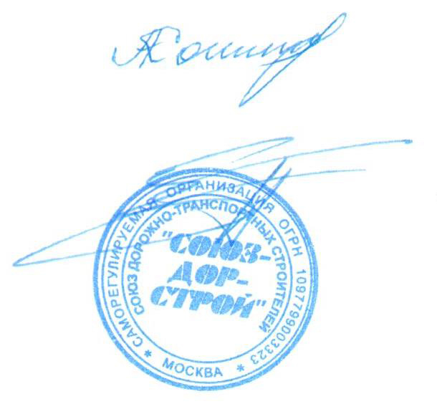
Председатель Совета Кошкин А.А.

Секретарь Совета Суханов П.Л.

